# Iscsi

董业 201400130044

QQ:1342156335

## 简介：

iSCSI技术是一种由IBM公司研究开发的，是一个供硬件设备使用的可以在IP协议的上层运行的SCSI指令集，这种指令集合可以实现在IP网络上运行SCSI协议，使其能够在诸如高速千兆以太网上进行路由选择。iSCSI技术是一种新储存技术，该技术是将现有SCSI接口与以太网络(Ethernet)技术结合，使服务器可与使用IP网络的储存装置互相交换资料。

iSCSI：Internet 小型计算机系统接口 （iSCSI：Internet Small Computer System Interface）。

Internet 小型计算机系统接口（iSCSI）是一种基于 TCP/IP的协议，用来建立和管理 IP 存储设备、主机和客户机等之间的相互连接，并创建存储区域网络（SAN）。SAN 使得 SCSI 协议应用于高速数据传输网络成为可能，这种传输以数据块级别（block-level）在多个数据存储网络间进行。

SCSI 结构基于客户/服务器模式，其通常应用环境是：设备互相靠近，并且这些设备由 SCSI 总线连接。iSCSI 的主要功能是在 TCP/IP 网络上的主机系统（启动器 initiator）和存储设备（目标器 target）之间进行大量数据的封装和可靠传输过程。此外，iSCSI 提供了在 IP 网络封装 SCSI 命令，且运行在 TCP 上。

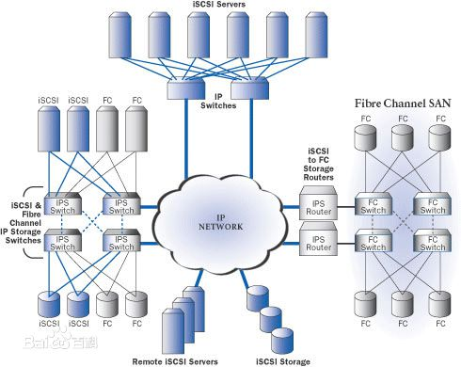

## iSCSI技术优点和成本优势：

硬件成本低：构建iSCSI存储网络，除了存储设备外，交换机、线缆、接口卡都是标准的以太网配件，价格相对来说比较低廉。同时，iSCSI还可以在现有的网络上直接安装，并不需要更改企业的网络体系，这样可以最大程度地节约投入。

操作简单，维护方便：对iSCSI存储网络的管理，实际上就是对以太网设备的管理，只需花费少量的资金去培训iSCSI存储网络管理员。当iSCSI存储网络出现故障时，问题定位及解决也会因为以太网的普及而变得容易。

扩充性强：对于已经构建的iSCSI存储网络来说，增加iSCSI存储设备和服务器都将变得简单且无需改变网络的体系结构。

带宽和性能：iSCSI存储网络的访问带宽依赖以太网带宽。随着千兆以太网的普及和万兆以太网的应用，iSCSI存储网络会达到甚至超过FC（FiberChannel，光纤通道）存储网络的带宽和性能。突破距离限制：iSCSI存储网络使用的是以太网，因而在服务器和存储设备的空间布局上的限制就会少了很多，甚至可以跨越地区和国家。

在过去的一年，存储界最热门的技术就是iSCSI技术，各存储设备厂商都纷纷推出iSCSI设备（企业级别或家用级别），iSCSI存储设备的销量也在快速增长。

## 在虚拟机上搭建iscsi：

### 软件选择：

Vmware

Windows Server 2012

Windows10

### 实现思路：

在windowsServer中建立虚拟磁盘，然后在windows10中挂载。

### 建立虚拟磁盘的过程如下：

1、载windowServer中安装iscsi功能，然后调用该功能：

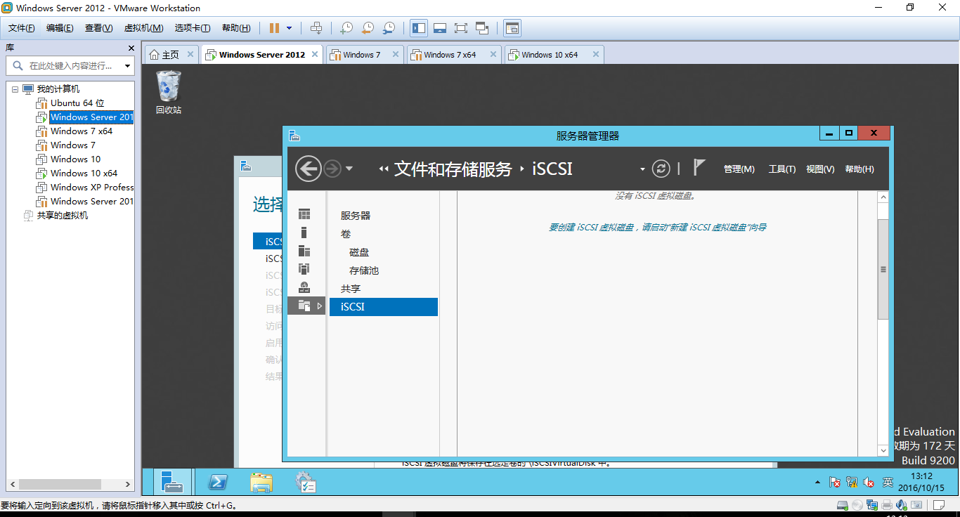

2、创建虚拟磁盘：

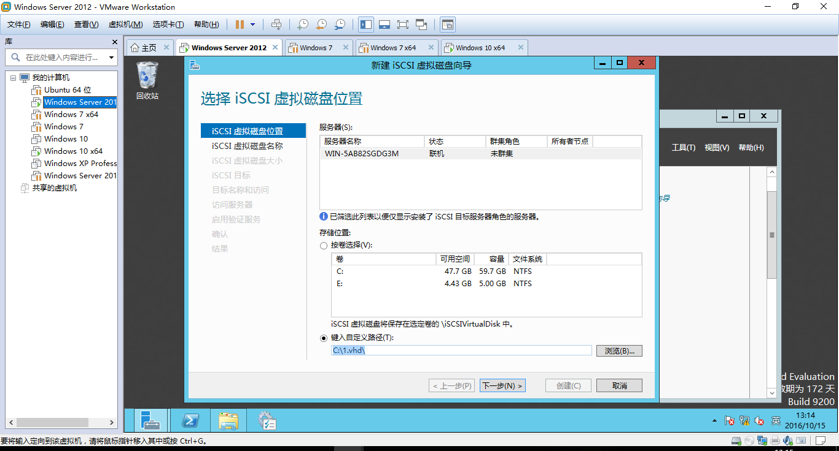

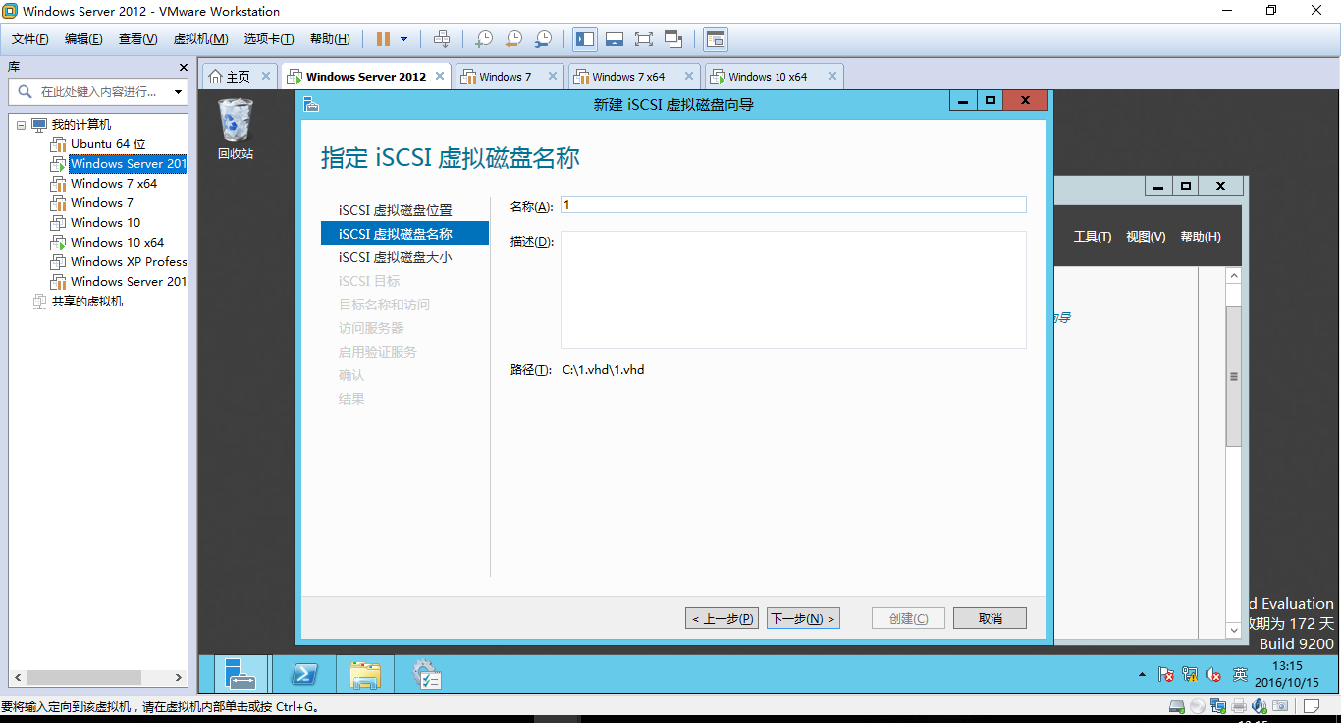

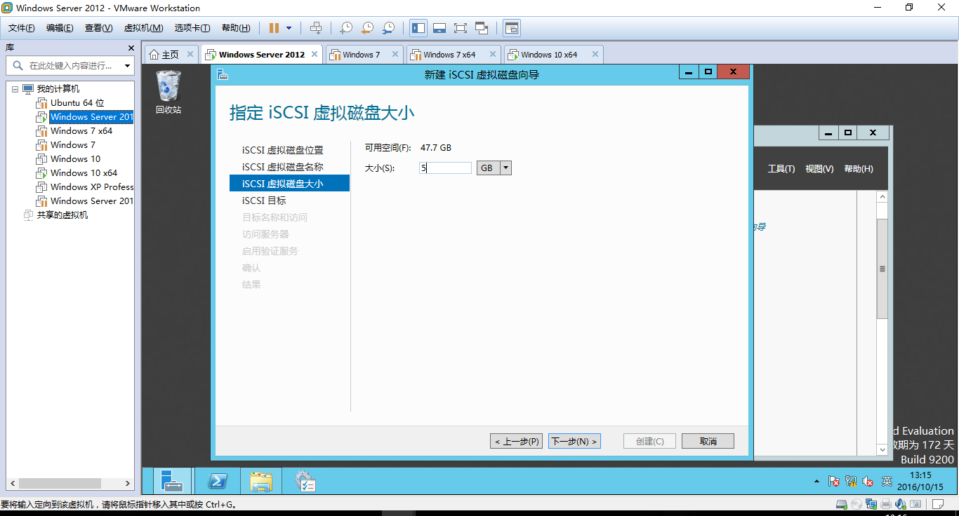

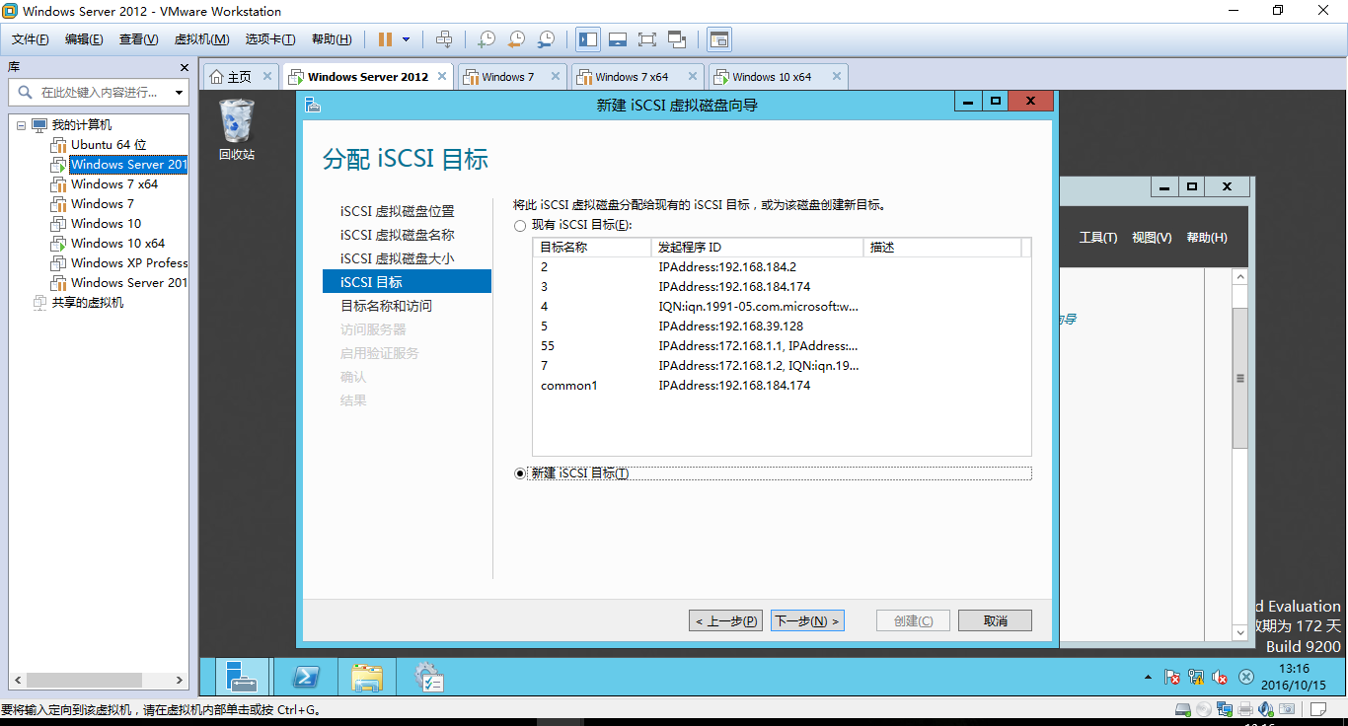

发起目标即为可以链接挂载该虚拟磁盘的计算机。

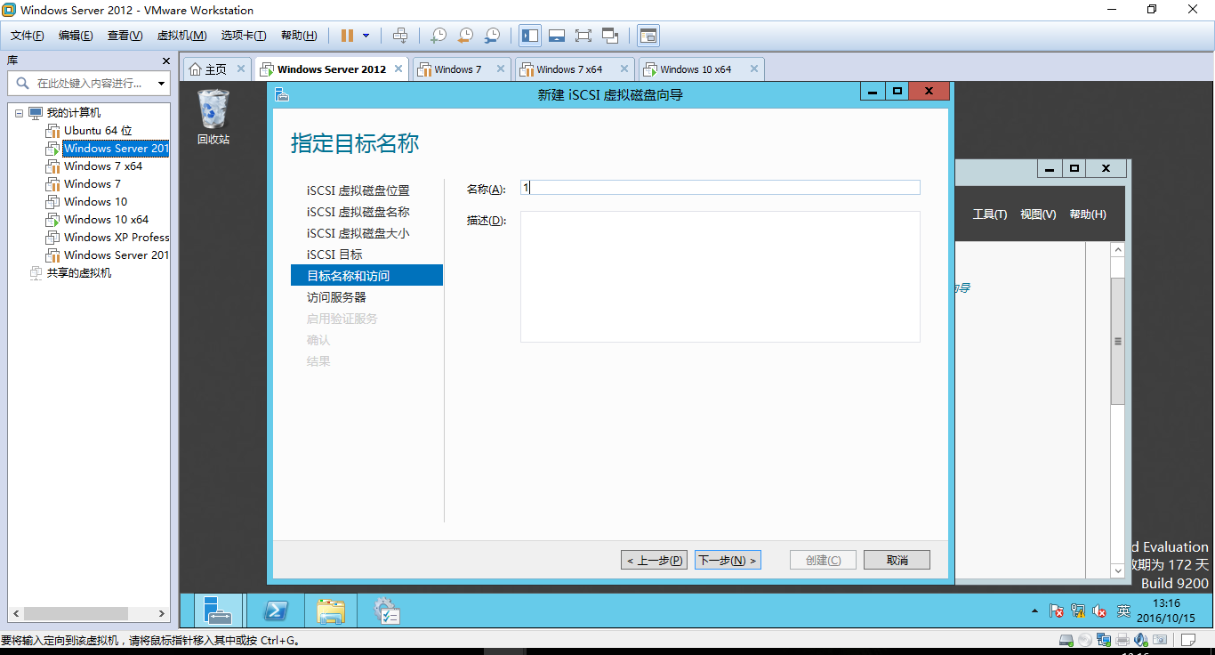

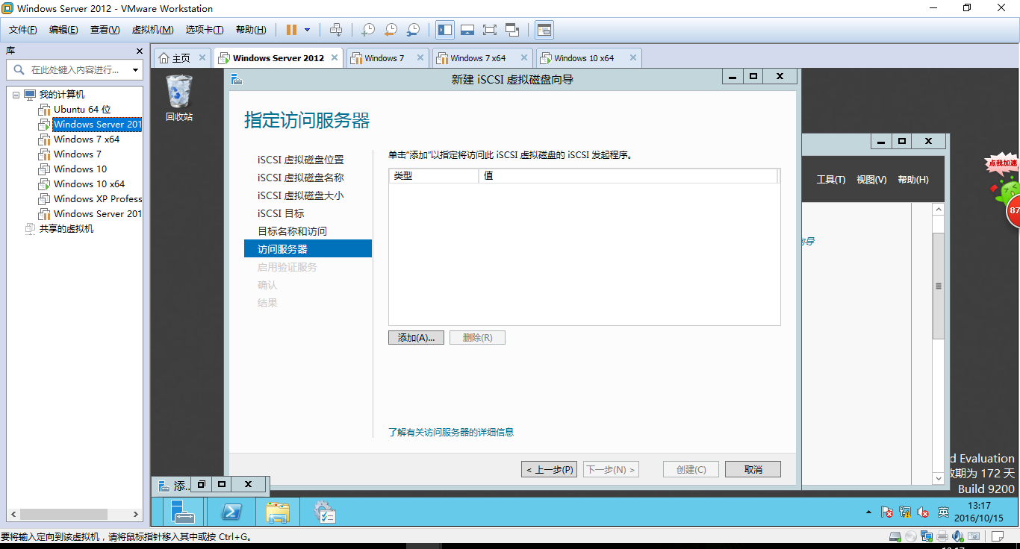

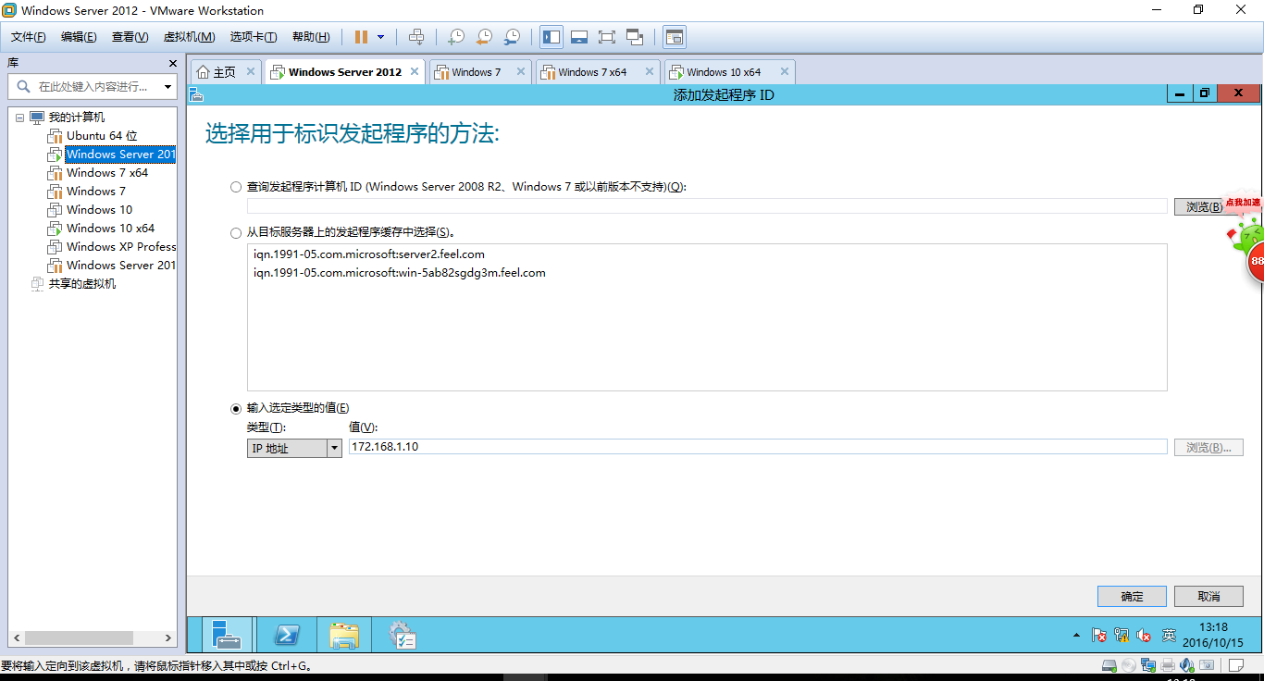

标志方法除了ip之外还有很多，例如用户名。

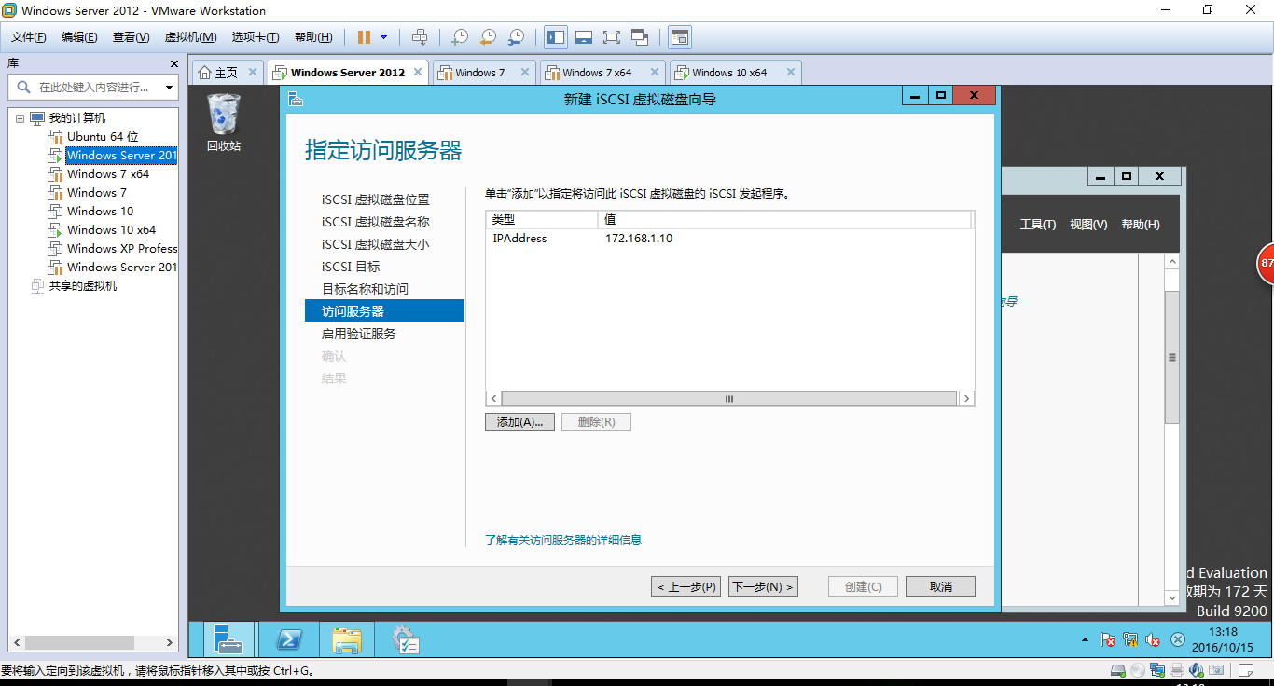

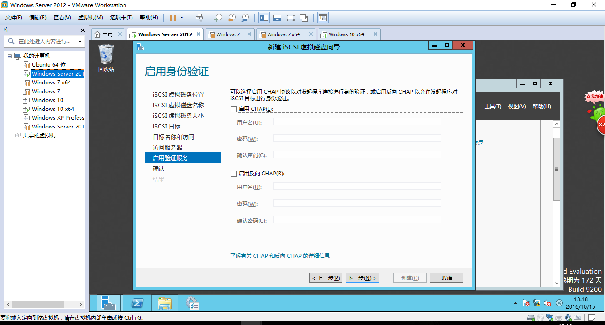

这里没有任何验证信息，当然也可以自己设置。

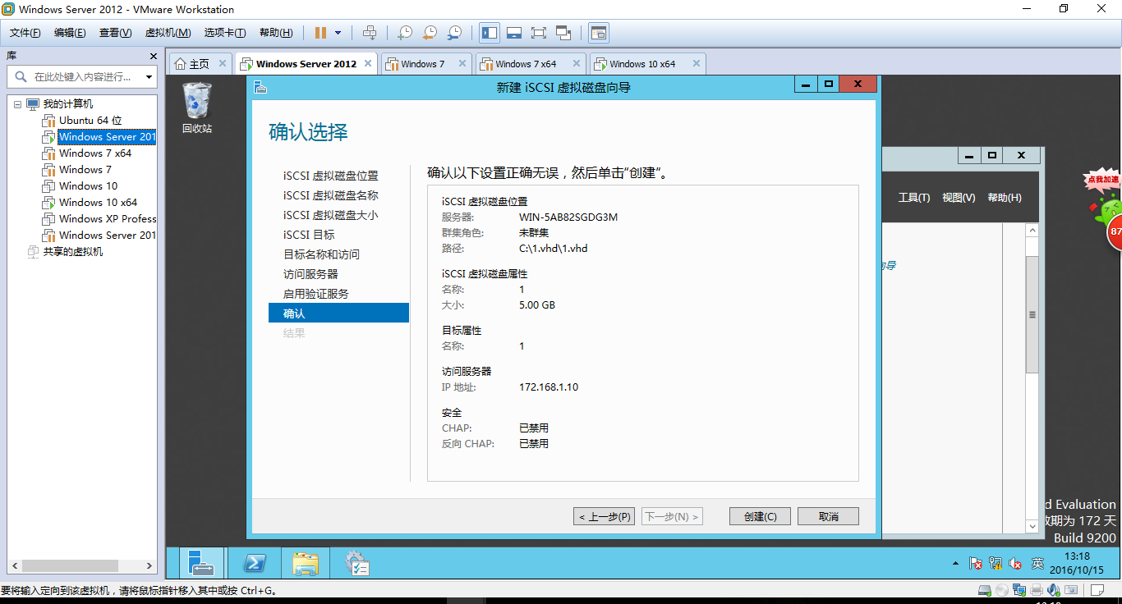

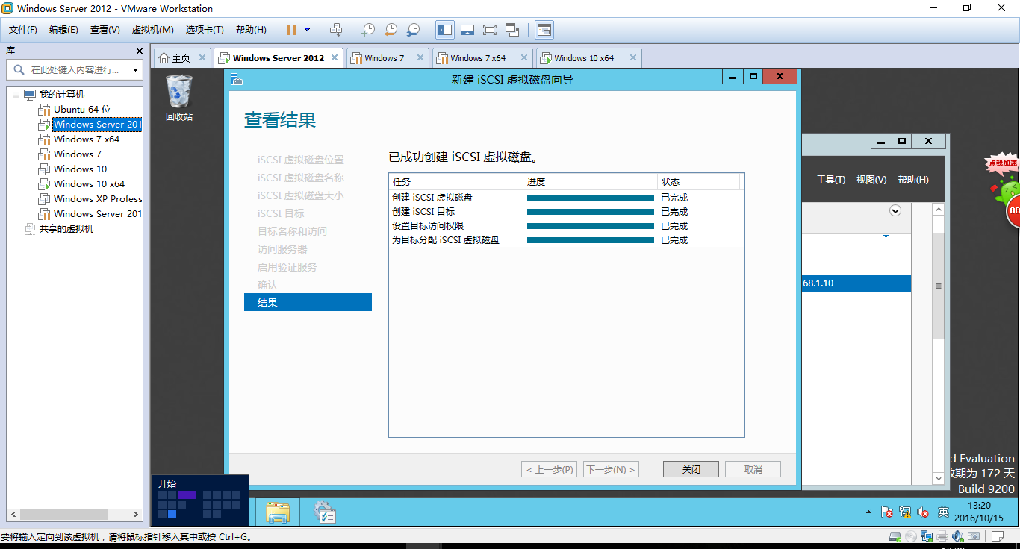

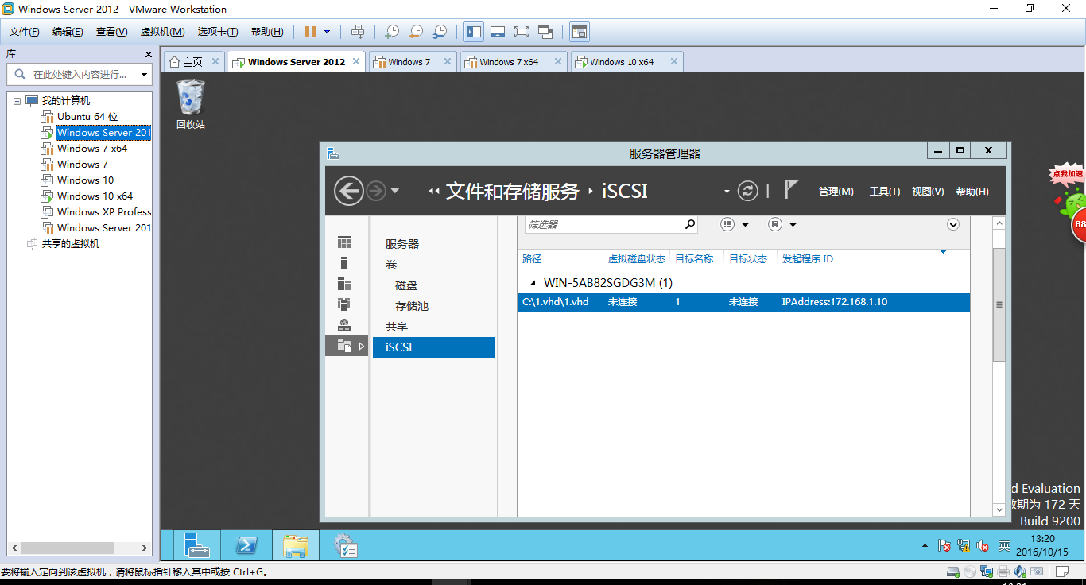

至此，虚拟磁盘建立完成。

接下来介绍windows10上如何挂载虚拟磁盘。

1. 在windows10安装iscsi链接功能，打开该功能：

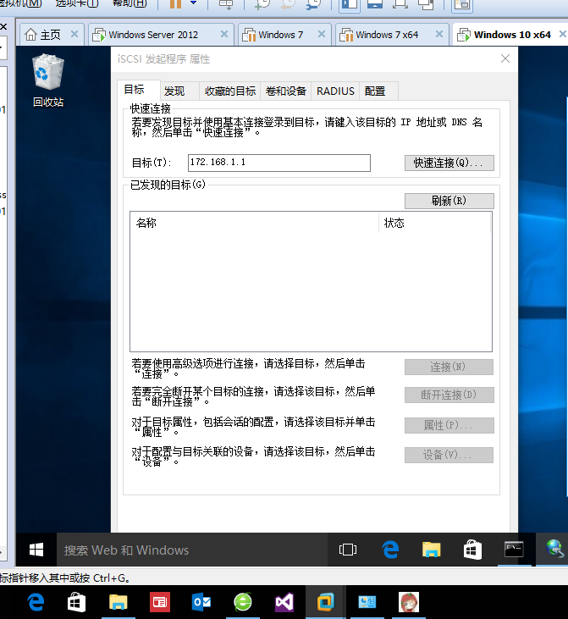

在目标选项中输入windowsServer的ip

点击快速连接。

1. 发现目标界面如下：

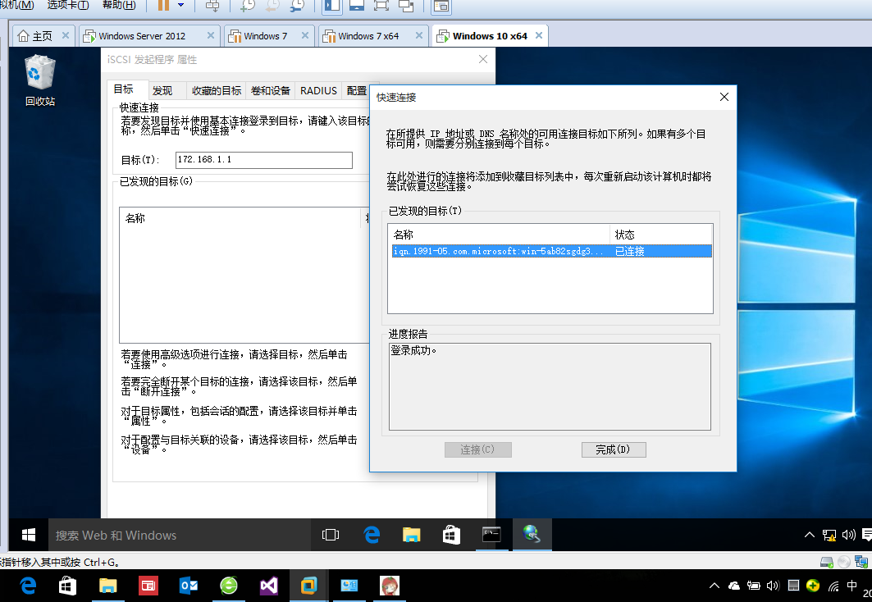

1. 在windows10上显示已经连接：

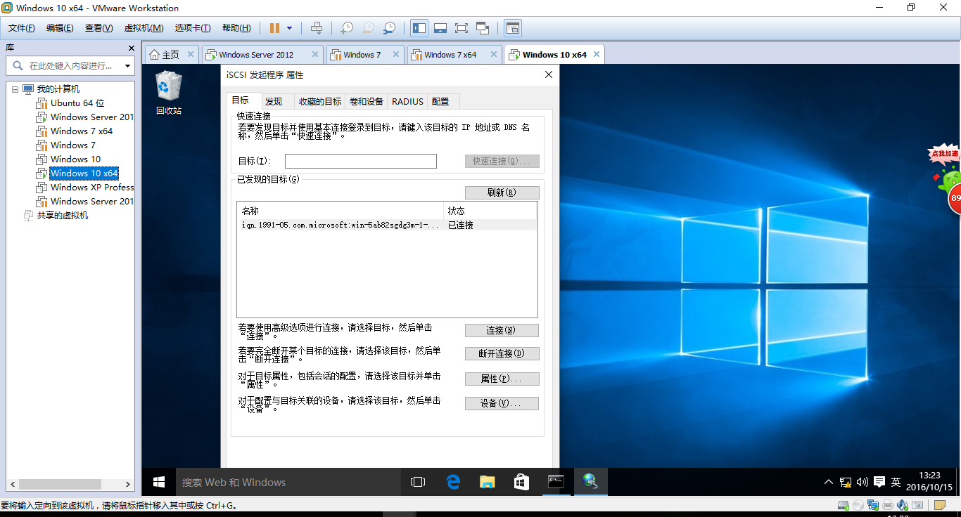

1. 进入磁盘管理器，显示一个未分配的磁盘1，初始化之后即可使用：

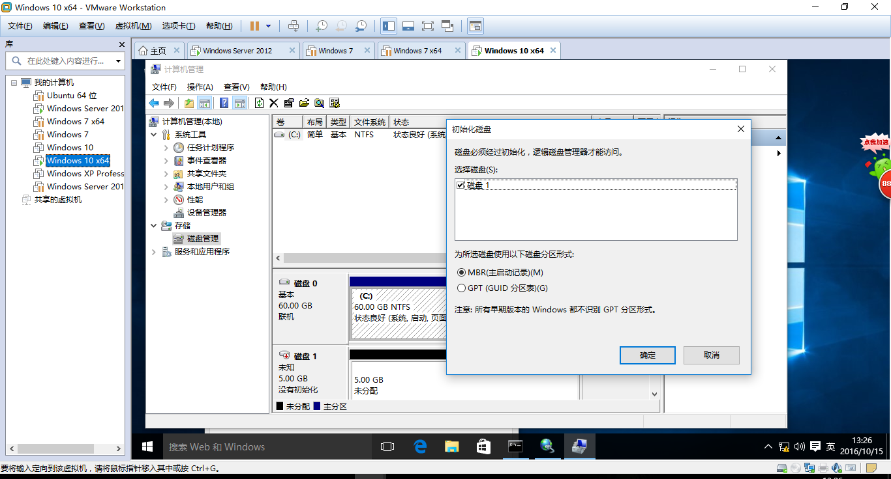

1. 进入文件资源管理器，看到一个新加入的卷——E，如下：

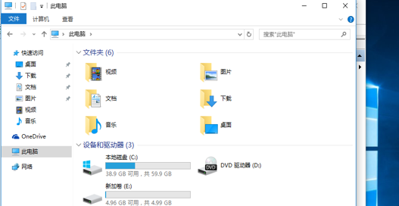

1. 回到windowsServer，管理器显示iscsi的连接数为1：

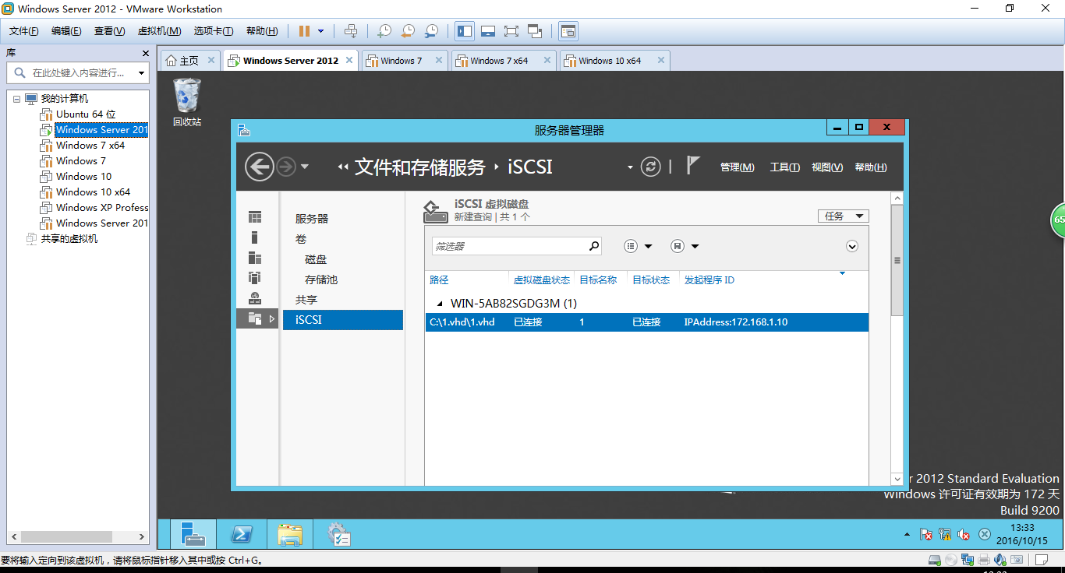

总结反思：

在纯软件的模式下模拟硬件的备份存储，是一项非常实用的技术。